Муниципальное бюджетное образовательное учреждение Тейковского муниципального района «Нерльская средняя общеобразовательная школа»
155030, Ивановская область, Тейковский район, д.Харино, д.37, строение 1
Тел./Факс: (49343) 49441, E-mail: Nerlschool@yandex.ru

Всероссийский конкурс «Мой город – моя забота»
Номинация – общественный экологический мониторинг
Проектно-исследовательская работа
«Определение чистоты воздуха пгт. Нерль по сосне обыкновенной»

Работу выполнили: ученики 8 кл. Фролова Эвелина, Стороженко Алиса, Кондратьев Данила

Руководитель: Толилова Н.А., учитель биологии

п. Нерль 2022 г

Оглавление
Введение……………………………………………………………...3
Глава 1.Теоретическая часть
1.1. Краткая физико-географическая характеристика……………..5
района исследования
1.2. Общие сведения пгт. Нерль……………………………………..5
1.3. Биологические особенности сосны обыкновенной…………….6
Глава 2. Практическая часть
2.1. Выбор площадки и отбор деревьев для проведения измерений...7
2.2. Результаты исследования ОЖС деревьев………………………...9
Заключение………………………………………………………………11
Литература……………………………………………………………….12

Введение
Роль атмосферы в природных процессах огромна. Наличие вокруг земного шара атмосферы определяет общий тепловой режим поверхности нашей планеты, защищает ее от вредных космического и ультрафиолетового излучений. Циркуляция атмосферы оказывает влияние на местные климатические условия, а через них — на режим рек, почвенно-растительный покров и на процессы рельефообразования.
Чистый воздух необходим для жизни человека, растений и животных. Атмосферные загрязнения оказывают отрицательное влияние на живые организмы, что приводит к сокращению численности, видового разнообразия животных и растений, заболеваемости человека. Источников антропогенного характера, вызывающих загрязнение атмосферы, а также серьезные нарушения экологического равновесия в биосфере множество. Однако самыми значительными из них являются два: транспорт и индустрия.
Оценку состояния воздушной среды можно проводить с использованием биоиндикационных, физических и химических методов исследования, чистоту воздуха можно определить по химическому анализу снегового покрова, кислотности дождевых осадков, запыленности воздуха и автотранспортной нагрузке. Считается, что для условий лесной полосы России наиболее чувствительны к загрязнению воздуха сосновые леса. Это обусловливает выбор сосны обыкновенной (Pinussylvestris), как важнейшего индикатора антропогенного влияния, принимаемого в настоящее время за «эталон биодиагностики». Она – одна из самых чувствительных древесных пород к длительному загрязнению воздуха и самая распространенная в нашей местности.

Актуальность проблемы

Сосна обыкновенная очень чувствительна к ядовитым газам, которые выбрасывают трубы заводов и фабрик, особенно ядовит для нее сернистый газ. В настоящее время в посёлке отсутствуют какие либо предприятия, это с одной стороны благоприятно для окружающей среды, но с другой – нет работы для людей. Посёлок газифицирован, снабжается водой из артезианской скважины. В окрестностях пгт.Нерль много достопримечательностей как культурного, так и природного характера. Нам хотелось бы привлечь внимание общественности и администрации к проблеме оттока жителей из посёлка.
Во всем мире наблюдается повышенный интерес со стороны общественности к состоянию природной среды. В соответствии с Конституцией Российской Федерации и Федеральным законом Российской Федерации от 10 января 2002 г. N 7-ФЗ «Об охране окружающей среды», каждый имеет право на благоприятную окружающую среду, каждый обязан сохранять природу и окружающую среду, бережно относиться к природным богатствам, которые являются основой устойчивого развития, жизни и деятельности народов, проживающих на территории Российской Федерации. Любой гражданин может осуществлять общественный контроль в области охраны окружающей среды, а предлагаемая нами методика позволяет это делать.

Цель исследования: оценить чистоту воздушной среды пгт. Нерль по состоянию сосны обыкновенной (Pinussilvestris L.).

Задачи исследования:
1. При помощи общедоступных объективных методов провести оценку жизненного состояния сосновых лесов: визуальная оценка жизненного состояния деревьев (степень дефолиация кроны, пожелтение хвои и др).
2. Обобщить полученные данные и сделать вывод состояния воздуха пгт.Нерль.

Гипотеза: если в черте посёлка нет крупных источников загрязнения, то воздушная среда является чистой.

Объект исследования: воздушная среда пгт. Нерль
Предмет исследования: сосна обыкновенная как индикатор чистоты воздуха.

Методика работы: Нами была использована «Методика оценки жизненного состояния леса по сосне». Ю.А.Буйволов, М.В.Кравченко, А.С.Боголюбов, М. «Экосистема» 1998 год.

Материал и оборудование: компас, рулетка (по одному на группу), бинокли, бланки описаний – по одному на 2-3 учащихся
Практическая значимость проекта:
Теоретический и практический материал, содержащийся в данной работе, может быть использован на уроках биологии и экологии.

Глава 1.Теоретическая часть
Краткая физико-географическая характеристика района исследования

Климат района умеренно континентальный со сравнительно холодной зимой и умеренно жарким летом. Средняя готовая температура + 3,1 ⁰ С. Продолжительность вегетационного периода 150 дней.

Среднее годовое количество осадков 550 мм. Мощность снежного покрова 50см. Преобладающие ветра с юго-западного направления. В целом климатические условия благоприятны для роста и развития древесных и кустарниковых пород.

Сосновый лесс расположены на северо-западе от посёлка, 120 м. над уровнем моря. По сравнению с окрестной местностью, лес около посёлка, находится в низине. Участок леса равнинный. Тип почвы – дерново-слабоподзолистый, по механическому составу тяжёлые суглинки.

Общие сведения пгт. Нерль
Нерльское городское поселение расположено на юго-западе Тейковского района. На юге - с границей Владимирской области, на юго-западе совпадает с границей Гаврилово-Посадского муниципального района. История возникновения поселка Нерль связана со строительством железной дороги Иваново-Вознесенск – Юрьев-Польский.
Крупнейший российский предприниматель Савва Морозов финансировал ее прокладку с 1896 по 1899 год. По строительному плану станция должна была находиться близ волостного села Кибергино. Его жители собрали сход и выразили свой протест против того, чтобы по хорошим пахотным землям, веками кормивших их хлебами, протянули железную дорогу. Стройку перенесли в безлюдное место. Свое название станция получила по имени р. Нерль, протекающей в трех километрах от возникшего поселения.
Территория Нерльского городского поселения богата историко-культурным наследием. Здесь расположен уникальный комплекс памятников архитектуры, археологии и монументального искусства. Памятники архитектуры представлены культовыми сооружениями, расположенными в деревнях и селах поселения. Все памятники и в особенности комплексы памятников, представляют собой великолепные образцы архитектуры прошедших веков и являются народным достоянием. Большинство из них находится в плохом состоянии, которое усугубляется с течением времени: разрушены кровли, утрачены лепные элементы. Требуется проведение мероприятий по их реставрации и восстановлению.
Территория поселения богата запасами торфа – Москвинское, Ергуницкое, Скворцовское месторождения, выявлены месторождения строительных материалов: глины кирпичные и керамзитовые, песчано-гравийные смеси – Хмельниковское месторождение.
Видовое разнообразие животного мира Нерльского городского поселения характерно для Ивановской области в целом.
В соответствии с "Докладом о состоянии и об охране окружающей природной среды Ивановской области в 2007 г. ГУПР по Ивановской области" численность видов наземных беспозвоночных животных колеблется от 100 до 120 тыс.
Видовое разнообразие амфибий и рептилий незначительно и состоит из 9 видов амфибий и нескольких видов рептилий: земноводные - тритоны гребенчатый и обыкновенный, жаба обыкновенная, лягушки травяная, остромордая и озерная; пресмыкающиеся - веретеница ломкая, ящерица живородящая и прыткая, медянка обыкновенная, уж, гадюка и др.
Видовое разнообразие обитающих в области птиц составляет 235 видов. Наибольшее число видов входит в отряды воробьинообразных, ржанкообразных и гусеобразных; подавляющее число видов являются гнездящимися. Орнитофауна разнообразна: утки, чайки, крачка речная, зяблик, иволга, дятлы, щегол, славки, синицы, коршун черный, ястреб и др. Много видов водоплавающих и околоводных птиц, в частности, уток, чаек озерных и сизых и крачек речных.
Ихтиофауна представлена следующими видами рыб: щука, окунь, карась, верховка, ерш и плотва, встречаются язь, голавль и др.
Фауна млекопитающих представлена различными видами животных, характерными для всей области в целом. В лесах водятся белки, зайцы, кабаны, лисы, лоси. Из насекомоядных встречается еж, крот и землеройки. Из мелких грызунов на территории района обитают полевки и лесная мышь.
Биологические особенности сосны обыкновенной

Сосна (лат. Pínus) - типовой род хвойных деревьев семейства Сосновые (Pinaceae).
По современным данным существует около 120 видов сосны, которые в естественном произрастании рассеяны по всему Северному полушарию от экватора до заполярья. В умеренном и субарктическом климате они образуют леса на равнинах, а в субтропиках, тропиках и вблизи экватора произрастают в горах.
Сосны - вечнозелёные, богатые смолой деревья, обыкновенно очень крупные, реже мелкие, иногда почти кустарники. Хвоинки сосны - видоизмененные листья, они покрыты толстостенной кожицей, устьиц у них немного, и они находятся в углублениях. Хвоя сосны сохраняется 2-4 года. В силу особенностей строения сосны в любое время года экономно испаряют влагу. Шишки - видоизмененные побеги. Красноватые шишки – женские, зеленовато - желтые - мужские. Сосны чрезвычайно распространены по всему северу России и большей части Сибири и образуют как чистые леса, так и леса в смеси с елью и другими породами. В лесу сосны имеют (до 35 метров) колоннообразный ствол. Продолжительность жизни 150-200 лет. Наиболее чувствительны к загрязнению воздуха сосновые леса, это обусловливает выбор сосны как важнейшего индикатора антропогенного влияния.
Методика исследования «Определение состояния сосны обыкновенной для оценки загрязнённости атмосферы» позволяет без определенных затрат выяснить экологическую обстановку в посёлке
Этапы работы
- Выбор площадки и отбор деревьев для проведения измерений.
- Описание общего жизненного состояния (ОЖС) деревьев.
- Оценка и интерпретация данных, представление результатов исследования.
Площадка леса - окраина посёлка (S=25 соток, 50x50), расположена в 300 метров от поселка Нерль
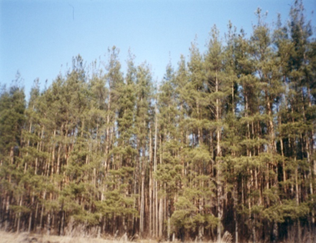

Отбор деревьев
На площадки выбирается центральное дерево «особо приметное или помеченное краской» и на расстоянии 25 метров от этого дерева (0) на север, юг, восток, запад, при помощи компаса и рулетки, вбиваются в землю колышки. Это угловые точки площадки. Около каждой угловой точки выбираются шесть ближайших деревьев и помечаются краской с указанием направления стороны света и номера дерева. На каждой площадки необходимо описать по 24 дерева.
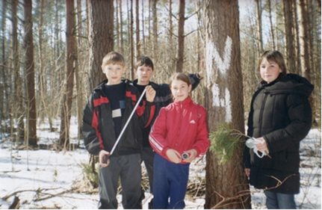

Описание леса площадки (окраина посёлка)
Исследован лес-сосняк (брусничник), который находится в 34 квартале Нерльского участкового лесничества (выдел 22, площадь 16,5 га) Это посадки деревьев, произведенные в 1965 году. Расстояние между рядами 2,5м, между деревьями в рядах от метра и более. Возраст 57лет. Средняя высота – 23м, диаметр ствола на уровне груди 23-26см. Сомкнутость крон (полнота) соответствует 0,8. Средний прирост верхушечного побега составляет 9-11см. Подроста в лесу нет. Подлесок: крушина, рябина, малинник. (Методика описания общего жизненного состояния (ОЖС) деревьев Приложение 1)
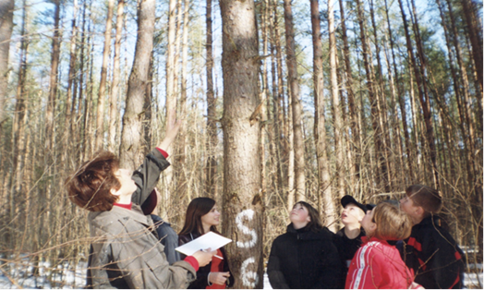

Методика оценки данных

Оценка заключается в выведении величины, позволяющей сравнивать данные описаний. Оценку проводили двумя способами – по сумме баллов и по классу ОЖС. (Методика оценки данных Приложение 2)

Результаты исследования ОЖС деревьев
(Описание жизненного состояния деревьев окраины посёлка приведены в таблицы Приложение 3)

На площадке – окраина посёлка была зафиксирована следующая структура ОЖС сосны обыкновенной

Деревьев с ОЖС 0 (полностью здоровые, более 20 лет) – 15; 62,5%

Деревьев с ОЖС 1 (до полного отмирания 10-20 лет) – 7; 29,2%

Деревьев с ОЖС 2 (до полного отмирания 3-9 лет) – 2; 8,3%

Деревьев с ОЖС 3 , 4, 5 нет

Таблица 1

Данные по ОЖС деревьев площадки – окраина посёлка для построения диаграммы.
Баллы ОЖС | Количество деревьев на площадке с данным балом ОЖС | % деревьев с данным балом ОЖС | Накопленная сумма %
0 | 15 | 62,5 | 62,5
1 | 7 | 29,2 | 91,7
2 | 2 | 8,3 | 100
сумма | 24 | 100

Вывод : Лес - сосняк здоров. Жизненное состояние деревьев сосны обыкновенной показало, что атмосфера воздуха пгт Нерль благоприятная и чистая.

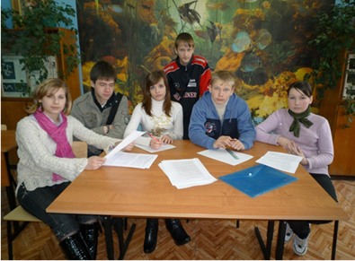

Заключение

Нами апробирована и адаптирована методика оценки жизненного состояния лесов на основе морфологического состояния деревьев. Результаты работы позволяют сказать, что данная методика достаточно универсальна и информативна в школьном экологическом мониторинге.
В результате проведенной работы гипотеза о том, что воздушная среда в пгт.Нерль является чистой нашла своё подтверждение. ценку экологического состояния местности на локальном уровне можно провести общедоступными методами.
При выполнении работы мы неоднократно посещали Нерльское участковое лесничество, беседовали с лесничим Стешовым Н.В. Приобрели определённый опыт в лесоводстве. Работа с сотрудниками поселкового совета дала надежду на развитие туризма в Нерльском поселение.
Мы продолжим работы, связанные с жизнью леса и посёлка.
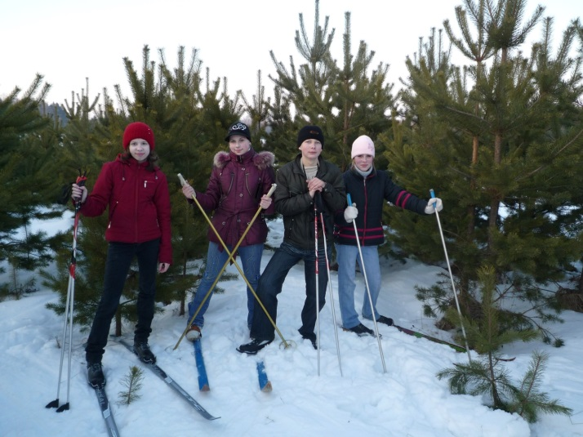
На смену старых лесов растут молодые соснячки.

Литература

Боголюбов А.С., Буйволов Ю.А., Кравченко М.В., Методика оценки жизненного состояния леса по сосне. «Экосистема» 1999г.

Бобров Р.В. Зеленый патруль М.»просвещение» 1984г

Аничкин Н.П. Лесное хозяйство и охрана природы» М., «Лесная промышленность, 1979 год

Ашихмина Т.Я. Школьный экологический мониторинг, Агар,2000

Захлебный А.Н. и др. Экологическое образование школьников во внеурочное время, М., Просвещение,1984

Ремезова Г.Л. Эратова .Е. «Войди в зеленый мир М., Просвещение 1996г

Таксационное описание Тейковского лесхоза Нерльского лесничества, 1995год.

Приложение 1

Методика описания общего жизненного состояния

(ОЖС) деревьев

ОЖС деревьев на площадке заключается в заполнении бланка. Бланк описания состоит из двух частей. Первая часть – шапка, где приводится информация о номере площадки, дате описания, сведения об авторах и описание о местонахождении площадки.

Вторая – основная часть таблицы, включает графы для описания параметров деревьев, свидетельствующих об их жизненном состоянии.

Графа 1 «Номер дерева» - заполняется по меткам площадки.

Графа 2 «Класс дефолиации» - этот параметр дерева определяется визуально при помощи бинокля. Осматриваются ветки в средней части кроны.

Дефолиация оценивается по 4м классам, где каждому классу соответствует определённый процент потери хвои (степень разреженности кроны):

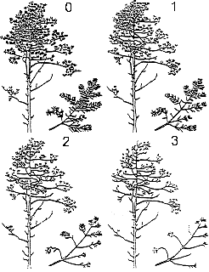
0 - норма (опало 10 % хвои, имеется 4х летняя хвоя)

1 - незначительная (10-25%, 3х летняя хвоя)

2 - средняя степень (25-60%,2х летняя хвоя)

3 - сильная (>60%)

Графа 3 «Класс пожелтения».

Оценивается визуально также по 4м классам:

0 – норма (0-10% хвои)

1 – слабое (10-25%)

2 – среднее (25-60%)

3 – сильное (>60%)

Графа 4 «Новые шишки».

0 – шишек очень много…4 – нет совсем

Графа 5 «Старые шишки».

Шкала определения 4х бальная.

Графа 6 «Прирост верхнего побега»

0 – прирост более 15 см

1 – 10-15см

2 – 5-10см

3 – менее 5см

Графа 7 «Сума баллов» (со 2ой по 6ую графу)

Графа 8 «Общее жизненное состояние».

Заполняется в кабинете биологии

При выполнении работы учитывались следующие правила проведения полевых описаний.

Правило первое. Наблюдатели проходят инструктаж и тщательно изучают методику.

Правило второе. Описание деревьев проводят не менее 2х наблюдателей. Они обмениваются мнениями об оценке и в процессе обсуждения приходят к взаимной договоренности.

Правило третье. Исследования проводятся днем при хорошей освещенности

Приложение 2

Методика оценки данных

Оценка заключается в выведении величины, позволяющей сравнивать данные описаний. Оценку проводили двумя способами – по сумме баллов и по классу ОЖС.

Оценка по графе «Сумма баллов».

Определяется простой суммой показателей граф со 2 по 6-ую.

Максимальное значение 15 баллов соответствует отмирающему или мертвому дереву. Если сумма составляет 0-5 баллов – то данное дерево является здоровым и весьма жизнеспособным. Шкала недостаточно точна в связи с неравным значением различных граф, но зато обработка данных и их сравнение весьма проста и доступна. Чем меньше средний балл деревьев на площадке, тем лучше жизненное состояние леса.

Определение класса ОЖС

Это определение является более гибким и правильным методом обработки данных. По нему происходит построение диаграмм.

Для определения ОЖС используется следующая таблица.

* Таблица взята из методики оценки жизненного состояния леса по сосне. («Экосистема», 1999 г., Боголюбов А.С. и др.)

В клетке на пересечении «класса деформации», взятого из 2 го столбца таблицы №1 и №2 и «класса пожелтения», взятого из 3 столбца таблицы №1и №2, находим ОЖС (от 0 до 3х) для каждого дерева исследуемых площадок.

4 и 5 класс ОЖС соответствуют «свежему» и «старому» сухостойным деревьям (такие деревья нами не исследовались).

Класс дефолиации | Класс пожелтения
 | 0 или 1 | 2 | 3
 | Класс общего состояния
0 | 0 | 1 | 2
1 | 1 | 2 | 2
2 | 2 | 3 | 3
3 | 3 | 3 | 3

Каждому классу ОЖС соответствует среднестатистическая оценка количества лет до полного отмирания. Нулевой класс (балл) соответствует сроку более 20 лет; 1класс – 10-20 лет , 2 класс- 3-9 лет, 3й класс – не менее 3х лет.

Это лишь самый общий статистический прогноз развития дерева при неизменных внешних условиях и реальные сроки могут не совпадать с предлагаемыми среднестатистическими.

Приложение 3
Результаты исследования ОЖС деревьев
Таблица №1
Описание жизненного состояния деревьев площадки – окраина посёлка
1 | 2 | 3 | 4 | 5 | 6 | 7 | 8
№ дерева | Класс дефолизации (0-3) | Класс пожелтения (0-3) | Новые шишки  (0-3) | Старые шишки  (0-3) | Прирост побегов  (0-3) | Сумма баллов  (0-15) | ОЖС/кл. повреж  дения(0-5)
N1 | 1 | 0 | 2 | 2 | 1 | 6 | 1
N2 | 0 | 0 | 2 | 2 | 1 | 5 | 0
N3 | 0 | 0 | 1 | 1 | 1 | 3 | 0
N4 | 1 | 0 | 2 | 2 | 1 | 6 | 1
N5 | 0 | 0 | 1 | 1 | 1 | 3 | 0
N6 | 0 | 0 | 1 | 1 | 1 | 3 | 0
S1 | 0 | 0 | 2 | 2 | 1 | 5 | 0
S2 | 1 | 1 | 2 | 2 | 1 | 7 | 1
S3 | 1 | 0 | 2 | 2 | 1 | 6 | 1
S4 | 0 | 0 | 2 | 2 | 1 | 5 | 0
S5 | 0 | 0 | 1 | 1 | 1 | 3 | 0
S6 | 2 | 1 | 2 | 2 | 1 | 8 | 2
W1 | 1 | 0 | 2 | 2 | 1 | 6 | 1
W2 | 0 | 0 | 2 | 2 | 1 | 5 | 0
W3 | 0 | 0 | 2 | 2 | 1 | 5 | 0
W4 | 0 | 0 | 2 | 2 | 1 | 5 | 0
W5 | 1 | 0 | 2 | 2 | 1 | 6 | 1
W6 | 0 | 0 | 2 | 2 | 1 | 5 | 0
О1 | 0 | 0 | 1 | 1 | 1 | 3 | 0
О2 | 2 | 1 | 2 | 2 | 1 | 8 | 2
О3 | 0 | 0 | 2 | 2 | 1 | 5 | 0
О4 | 0 | 0 | 2 | 2 | 1 | 5 | 0
О5 | 1 | 0 | 2 | 2 | 1 | 6 | 1
О6 | 0 | 0 | 1 | 1 | 1 | 3 | 0

